SUMAxer

Vytvořte jednoduchou hru, jejímž cílem je v zadaném počtu tahů získat co největší počet bodů.

# Pravidla hry

* Každá karta obsahuje unikátní hodnotu na lícové straně (na 24 kartách čísla od 1 do 24)
* Na začátku hry leží všechny karty rubem vzhůru
* V jednu chvíli mohou být otočeny maximálně čtyři karty lícem vzhůru
* Libovolné karty lze opět otočit lícem dolů.
* Hra končí po provedení dvanáctého tahu (Jeden tah = otočení karty lícem vzhůru)
* Body jsou dány součtem hodnot na aktuálně vybraných kartách (otočených lícem vzhůru)

# Návrh herního plánu

Na herní ploše (Desk) jsou „vyskládány“ rubem vzhůru (náhodně rozmíchané) jednotlivé karty (Card). Nad nimi je tabulka s herní statistikou (Stats) – počet zbývajících tahů do konce hry; počet karet, které lze otočit lícem vzhůru; počet aktuálně získaných bodů.

Vedle herní plochy je balík (AsideDeck) s kopií právě vybraných karet = otočených lícem vzhůru.

# Herní mechanismy

* Na začátku hry jsou zobrazeny výchozí hodnoty statistik  
  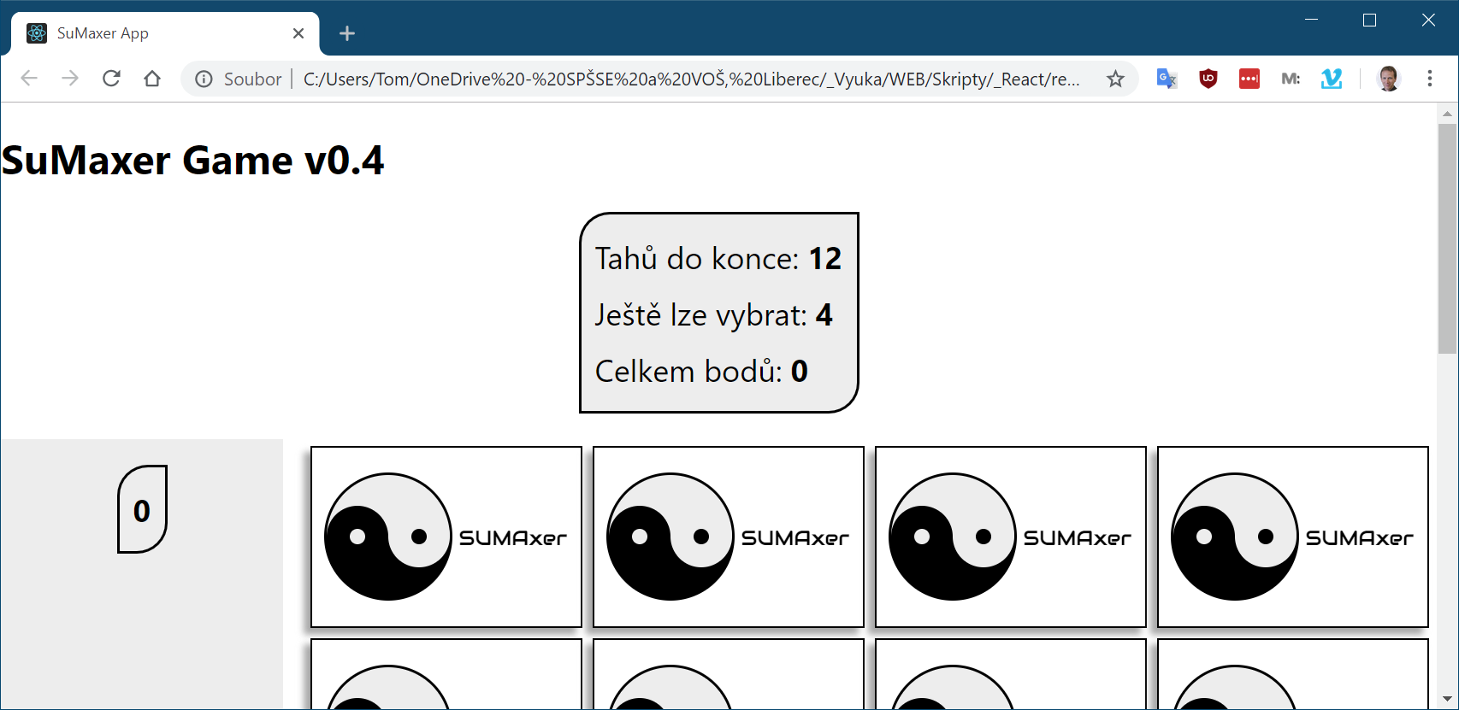
* Po zvolení první karty se tato otočí, zobrazí v seznamu vybraných (zde vlevo) a statistiky se aktualizují  
  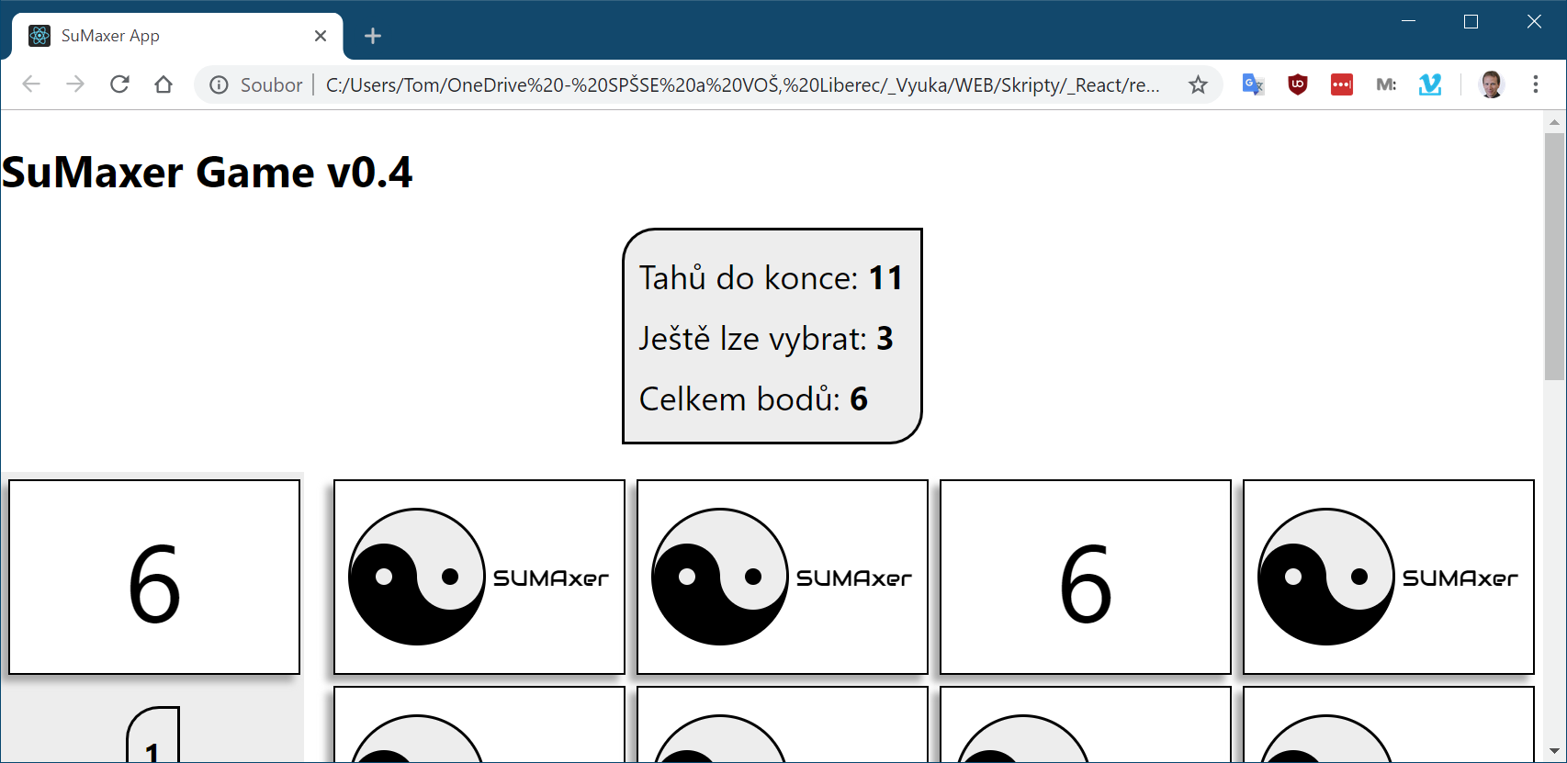
* Pokud jsou vybrány čtyři karty, nelze další otočit  
  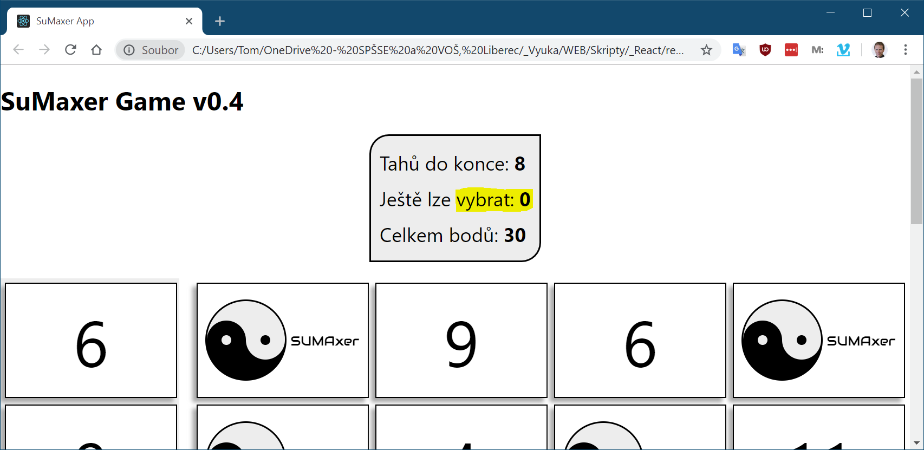
* Na konci posledního tahu je indikován konec zvýrazněním statistik; s kartami již není možné manipulovat  
  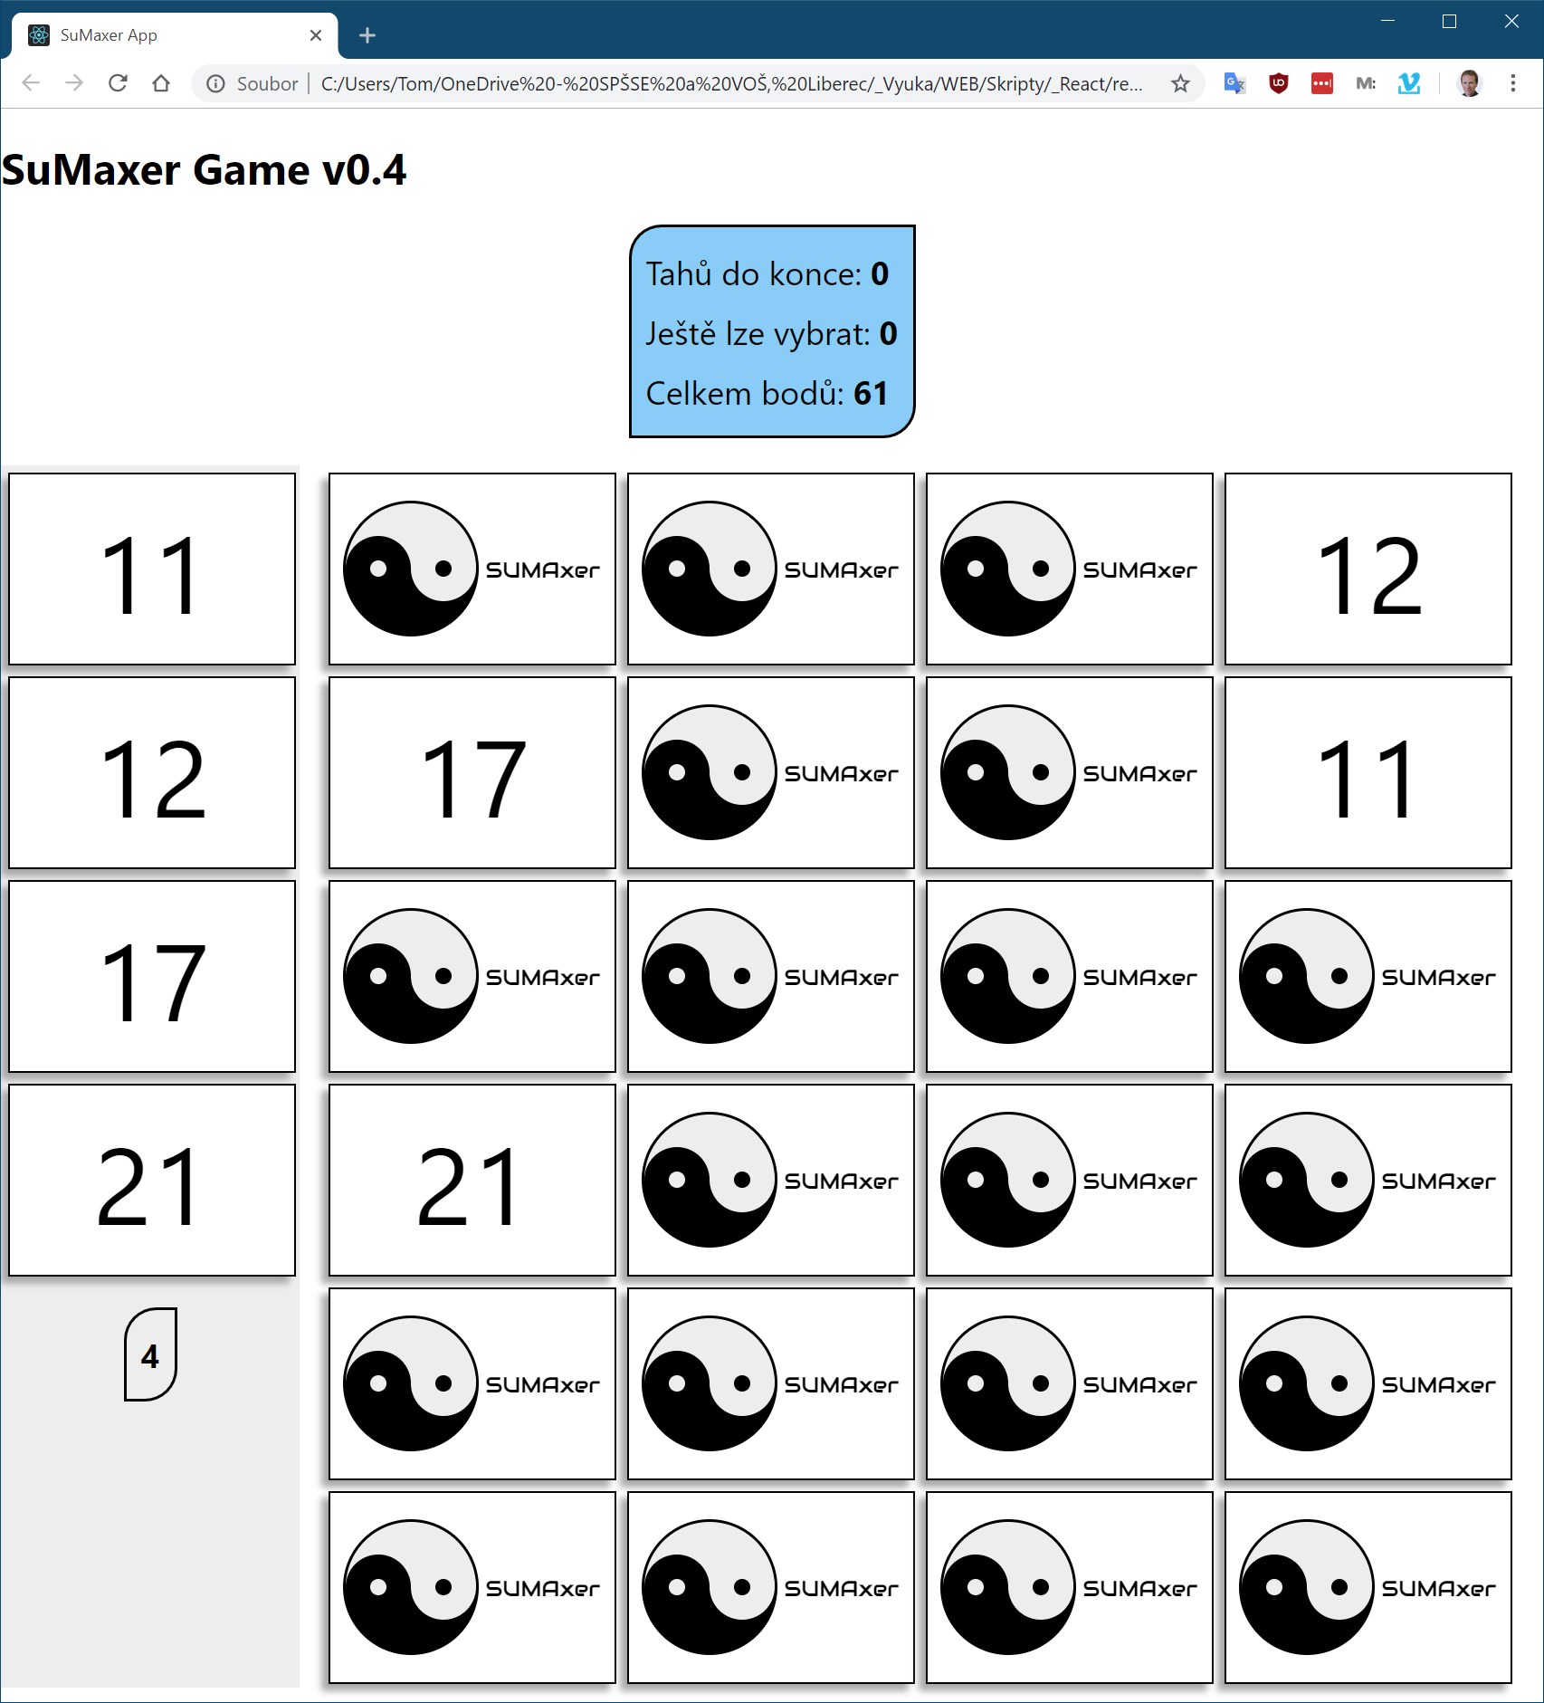

# Pravidla

Mezi povolené pomůcky patří například vlastní poznámky a zdroje obecných informací na webu.

# Hodnocení

Hodnotí se nejen funkčnost programu, ale i využití obvyklých konvencí při konstruování kódu.

# Tipy

Vhodnou strukturu pro „mainState“ State si vytvoříte:   
const initialState = game.initGame();

Obnovit stav hry lze např. odesláním celého mainState do konstruktoru herní třídy:   
let hra = new game(mainState);

Metodou hra.Turn(6) realizujete jeden tah – otočení karty s hodnotou 6

Karta je otočena lícem: <figure className="item selected">

Karta je otočena rubem: <figure className="item">

Konec hry lze vizualizovat přidáním třídy endGame: <aside className="stats endGame">